ЧЕЛЯБИНСКАЯ ОБЛАСТЬ

АДМИНИСТРАЦИЯ
ЗЛАТОУСТОВСКОГО ГОРОДСКОГО ОКРУГА
РАСПОРЯЖЕНИЕ

13.06.2024 г. | № | 1518-р/АДМ
г.Златоуст
О внесении изменений
в распоряжение Администрации Златоустовского городского округа от 23.11.2023 г. № 3696-р/АДМ
«О принятии решения поддержки инициативных проектов, реализуемых на территории Златоустовского городского округа в 2024 году»

В соответствии с Федеральным законом от 06.10.2003 г. № 131-ФЗ
«Об общих принципах организации местного самоуправления в Российской Федерации»:
1. Пункт 1 распоряжения Администрации Златоустовского городского округа от 23.11.2023 г. № 3696-р/АДМ «О принятии решения поддержки инициативных проектов, реализуемых на территории Златоустовского городского округа в 2024 году» читать в новой редакции:
Наименование инициативного проекта | Стоимость инициативного проекта, рублей
«Благоустройство сквера района машзавода, ограниченного адресными ориентирами: г. Златоуст, ул. им. Максима Горького, д. 13 и Парковым проездом» | 20 737 531,72
«Благоустройство территории общего пользования: устройство межквартального лестничного марша, расположенной по адресу:  г. Златоуст, ул. Машиностроителей между домами № 37 и № 39  до дома № 41» | 2 718 175,94
«Благоустройство прилегающей территории от ул. им. П.П. Аносова, дома № 261 до ул. им. П.П. Аносова, дом № 263» | 13 745 993,25
«Карманный парк: многофункциональное пространство  на территории, прилегающей к библиотеке № 5 «Окна» (благоустройство территории), находящийся по адресу: г. Златоуст, ул. им. А.С. Грибоедова, от дома № 3А до дома №1А | 14 430 530,53
«Комплексное благоустройство территории муниципального автономного образовательного учреждения «Средняя общеобразовательная школа № 21» Структурное подразделение «Основная общеобразовательная школа № 29», в том числе в части создания спортивных игровых комплексов и зоны воркаута»  на участке, находящемся по адресу: г. Златоуст, ул. Веселовская,  дом № 50 | 15 643 336,39
«Приобретение и установка сборно-разборной сценической площадки и комплекта оборудования к ней для проведения культурно-массовых мероприятий в г. Златоусте, расположенного по адресу г. Златоуст,  ул. им. Карла Маркса, дом № 26» | 20 000 000,00
«Ремонт стадиона «Булат», находящегося по адресному ориентиру:  г. Златоуст, ул. Спортивная, 1А | 50 000 000,00
Инициативные платежи по проектам не предусмотрены. Имущественное участие по проектам не предусмотрено.
2. Пресс-службе Администрации Златоустовского городского округа (Валова И.А.) опубликовать настоящее распоряжение в официальных средствах массовой информации и разместить на официальном сайте Златоустовского городского округа в информационно-телекоммуникационной сети «Интернет».
3. Контроль за выполнением настоящего распоряжения оставляю
за собой.

Рассылка: Сюзев А.Ю., Батищев И.В., Грибанова Н.Ю., пресс-служба

Исполняющий обязанности Главы Златоустовского городского округа | 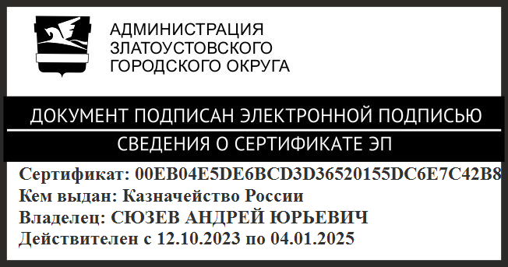 | А.Ю. Сюзев

